FIGURAS

c
b
a
a
Figura 1 – Média e desvio-padrão da permeabilidade dentinária após os diferentes tratamentos (p<0.001).

FIGURAS

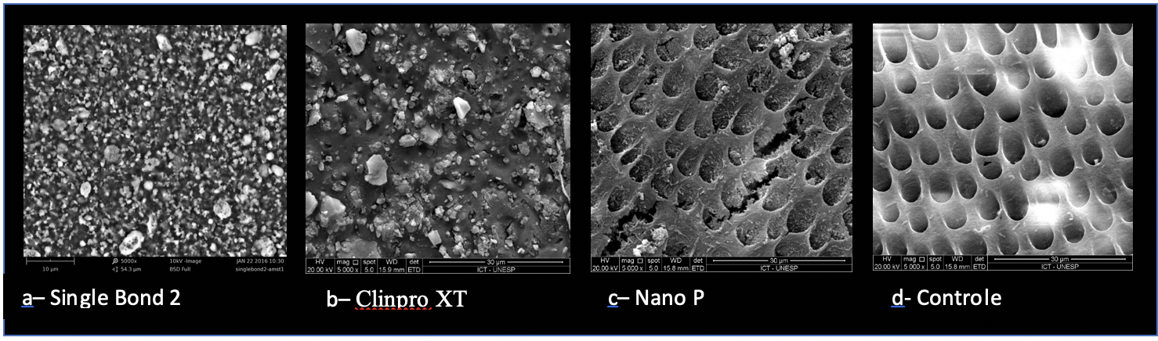
Figura 2 – Micrografias em MEV (5000x) das superfícies dentinárias tratadas e submetidas à avaliação da permeabilidade.

